**Ambientação**

|  |  |
| --- | --- |
|  | |
| **Nome do cliente:** Nissilight Comercial de Materiais Elétricos | **Código de cliente:** TFCYO4 |
| **Nome do projeto:** Implantação Nissilight - Faturamento | **Código do projeto:** TFCY040001 |
| **Segmento cliente:** Comercial | **Unidade TOTVS:** Santa Catarina |
| **Data:** 13/10/2021 | **Proposta comercial:** |
| **Gerente/Coordenador TOTVS:** Carlos Eduardo Reinert | |
| **Gerente/Coordenador cliente:** Amanda Julia Vieira | |

**Sumário**

Histórico de Versões 2

Introdução 2

Descrição Geral dos Processos 5

1. Faturamento 5

1.1. Cadastros 8

1.1.1. Produtos 8

1.1.2. Grupo de Produtos 9

1.1.3. Unidade de Medidas 9

1.1.4. Complemento de Produtos 9

1.1.5. Locais de Estoque 9

1.1.6. Clientes 9

1.1.7. Vendedores 11

1.1.8. Transportadoras 11

1.1.9. Naturezas Financeiras 11

1.1.10. TES – Tipos de entrada e Saída 12

1.1.11. TES Inteligente – Tipos de Entrada e Saída 13

1.1.12. Condição de Pagamento 13

1.1.13. Tabela de Preço 14

1.1.14. Regras de Desconto 15

1.1.15. Regras de Negócio 15

1.2. Processos 16

1.2.1. Orçamento 16

1.2.2. Aprovação de Venda 16

1.2.3. Pedido de Vendas 16

1.2.3. Controle de Reserva 16

1.2.4. Liberação de Pedido por Regra 18

1.2.5. Liberação de Pedido de Venda 19

1.2.6. Eliminar Resíduos 19

1.2.7. Liberação de Estoque 19

1.2.8. Análise de Crédito de Pedidos de Vendas 20

1.2.9. Análise de Crédito de Clientes 20

1.2.10. Liberação de Crédito 20

1.2.10. Manutenção de Comissões 21

1.2.11. Atualização de Pagamento de Comissões 21

1.2.12. Documento de Saída 21

1.2.13. Exclusão de Documento de Saída 22

1.2.14. Transmissão de NF-e – Nota de Produto 22

1.2.15. Transmissão de NFS- – Nota de Serviço 24

1.3. Consultas 25

1.3.1. Genérica 16

1.3.2. Genérica Relacional 25

1.3.3. Posição de Clientes 25

1.3.4. Consulta Produtos 25

1.3.5. Consulta de Notas Fiscais de Saídas 25

1.4. Relatórios 26

Informações Complementares28

Análise de Aderência – GAP – Desenvolvimentos a serem implementados29

Análise Crítica29

Aceite 30

**Histórico de Versões**

|  |  |  |  |
| --- | --- | --- | --- |
| **Data** | **Versão** | **Modificado por** | **Descrição da Mudança** |
| 13/10/2021 | 01 | Luciano Souza  Analista TOTVS | Documento Inicial |
| 25/10/2021 | 02 | Luciano Souza  Analista TOTVS | Adequações após reunião |
|  |  |  |  |
|  |  |  |  |

**Introdução**

**Esse documento visa apresentar de forma documental a integração de compras realizadas no e-commerce utilizando-se da plataforma LINX com o ERP TOTVS Protheus, onde temos os seguintes objetivos a alcançar:**

* **Integração de pedidos de venda pelas compras no e-commerce;**
* **Integração de clientes das compras efetuadas no e-commerce;**
* **Gerenciamento financeiro das compras por cartão de credito;**
* **Controle de estoque na plataforma LINX com base no ERP;**

**O escopo da implantação abrange todas as filiais do grupo 01 – GRUPO MA, assim cadastrada no sistema:**

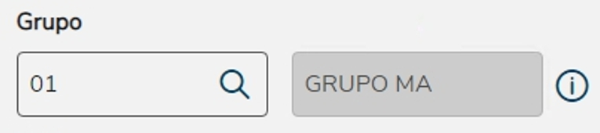

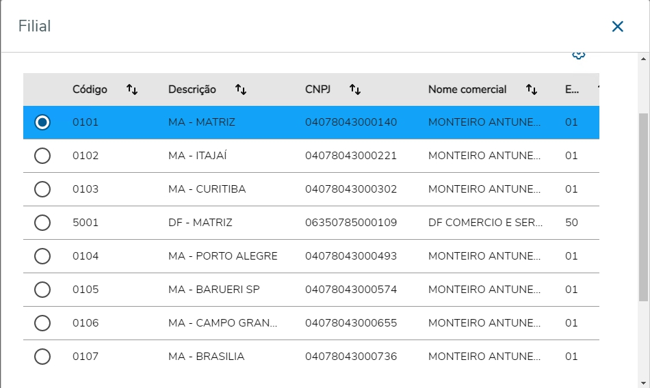

**A integração do e-commerce com o Protheus tem funcionalidades integradas apenas com o módulo de faturamento (05 – SIGAFAT), efetuando inclusões de pedidos de venda, contudo alguns cadastros são particularmente importantes e devem ter muita atenção, tais como:**

* **Clientes**
* **Produtos**
* **TES – Tipos de Entrada e Saídas**
* **Condição de Pagamentos**
* **Vendedores**
* **Tabela de Preço**
* **Transportadora**
* **Saldo em Estoque**

**Para essa implantação apresentamos uma sugestão de operação do módulo de faturamento no TOTVS Protheus, que o usuário pode utilizar com apoio à forma de implantação e operação do sistema, desta forma, o fluxo operacional pode assumir algumas variações em relação à sequência que o usuário desejar adotar, de acordo com sua conveniência, visando a maior aderência possível aos processos atuais da Nissilight:**

**A seguir um descritivo conceitual das rotinas – cadastros e processos, pertencentes ao módulo de faturamento.**

**Descrição Geral dos Processos**

1. **Faturamento**

Definido como a receita bruta decorrente da venda de mercadorias e de serviços de qualquer natureza.

O módulo Faturamento culmina numa série de ações que disparam informações de forma integrada, em que podemos destacar:

• Emissão de documentos de saída;

• Geração de receita;

• Notas diversas;

• Relacionamento com estoque;

• Relacionamento com distribuição;

• Relacionamento com departamento fiscal;

• Alimentação das estatísticas;

• Emissão de faturas/duplicatas;

• Geração de contas a receber;

• Carteira de pedidos;

O módulo de faturamento é responsável pelos diversos processos de vendas corporativas, que vão desde exigências de controles gerenciais até o cumprimento da legislação legal em vigor, além dos registos e acompanhamento de pedidos de vendas, controle de riscos financeiros por meio de análise de crédito, emissão e impressão de documentos de saída, calculo de comissões, administração de vendas, entre outros.

O processo de faturamento se baseia na emissão de notas fiscais (Tipo Saída), que geram recebíveis para a empresa, e na integração, após emissão da nota, com os módulos Financeiro, Estoque, fiscal e Contábil, finalizando assim o processo de venda.

As ações que poderão ser realizadas por meio da implantação do módulo de faturamento são:

• Registro e acompanhamento dos pedidos de venda;

• Controle da disponibilidade de estoque de materiais;

• Controle do risco financeiro, por meio da avaliação de crédito de clientes;

• Emissão e impressão dos documentos de saída;

• Efetuar o correto cálculo dos tributos (impostos) incidentes sobre as operações de saída de materiais;

• Atualização de informações contábeis, por meio do disparo de lançamentos previamente configurados;

• Baixa de estoque dos produtos faturados;

• Integração com o módulo financeiro, por meio da geração de títulos a receber;

• Cálculo, manutenção e pagamento de comissões de venda;

• Controle de clientes;

• Liberação automática, considerando crédito e estoque;

• Reajuste de preço com fórmulas definidas pelo usuário;

• Implantação de títulos automaticamente na emissão da nota fiscal;

• Custos dos produtos vendidos e sua rentabilidade;

• Acompanhamento de registros de orçamentos e Prospects.

De forma concisa o que trataremos nessa documentação:

1.1. Cadastros

1.1.1 Produtos

1.1.2 Grupo de Produtos

1.1.3 Unidade de Medidas

1.1.4 Complemento de Produtos

1.1.5 Locais de Estoque

1.1.6 Clientes

1.1.7 Vendedores

1.1.8 Transportadoras

1.1.9 Naturezas Financeiras

1.1.9 TES – Tipo de Entrada e Saída

1.1.9 TES Inteligente – Tipo de Entrada e Saída

1.1.10 Condição de Pagamento

1.1.11 Tabela de Preços

1.1.12 Regras de Desconto

1.1.13 Regras de Negócio

1.1.14 Produtos x Clientes

1.2. Processos

1.2.1 Orçamento

1.2.2 Aprovação de Venda

1.2.3 Pedido de Vendas

1.2.4 Pedido de Vendas

1.2.5 Liberação de Pedido por Regra

1.2.6 Liberação de Pedido de Vendas

1.2.7 Eliminar Resíduos

1.2.8 Liberação de Estoque

1.2.9 Análise de Crédito de Pedidos de Vendas

1.2.10 Análise de Crédito de Clientes

1.2.11 Liberação de Crédito

1.2.12 Manutenção de Comissões

1.2.13 Atualização de Pagamento de Comissões

1.2.14 Documento de Saída

1.2.15 Exclusão de Documento de Saída

1.2.16 Nf-e de Produto – SEFAZ

1.2.17 Nfs-e de Serviço – Prefeitura

1.3. Consultas

1.3.1 Genérica

1.3.2 Genérica Relacional

1.3.3 Posição de Clientes

1.3.4 Consulta de Produtos

1.3.4 Consulta de Notas Fiscais de Saída

1.4. Relatórios

1.4.1 Relação de Orçamentos

1.4.2 Lista de Preços

1.4.3 Pedidos de Venda X Clientes

1.4.4 Pedidos de Venda X Produtos

1.4.5 Pedidos a Faturar

1.4.6 Comissões

1.4.7 Notas Fiscais

1.4.8 Faturamento por Vendedor

1.4.9 Faturamento por Clientes

1.4.10 Duplicatas

1.4.11 Resumo de Vendas

1.4.12 Devolução de Vendas

* 1. **Cadastros**

Durante o uso do sistema, alguns cadastros são relevantes e definirão como será o resultado das rotinas utilizadas durante o processo de utilização do módulo, na qual quanto mais bem preenchido e compreendido os principais campos, ganha-se com as funcionalidades de automatização nos processos pelas funcionalidades existentes no sistema.

Como facilitador, será disponibilizado layout para a importação do cadastro de clientes.

Importante ressaltar que pedidos de venda e notas fiscais de faturamento como qualquer outro cadastro aqui apresentado não serão importados no sistema, apenas o cadastro de clientes como reportando anteriormente.

A seguir breve conceitual dos cadastros importantes para o módulo faturamento:

* + 1. **Produtos**

Este cadastro é obrigatório para a utilização de qualquer funcionalidade relacionada ao controle de materiais ou serviços. No cadastro de produtos, devem ser registradas as informações que definem a característica de um determinado item seja ele um produto de uso e consumo, um ativo, uma matéria prima, inclusive um serviço, entre outros.

O cadastro de produtos contém as principais informações sobre produtos e serviços adquiridos, fabricados ou fornecidos pela empresa, realizando o controle desses produtos em todos os módulos do sistema.

A definição de produto é genérica e abrange muitos conceitos que podem variar de acordo com o ramo de atuação da organização, bem como o módulo utilizado.

É imprescindível que o campo “Cta Contábil” seja preenchido para o devido tratamento na integração com o processo do módulo contábil.

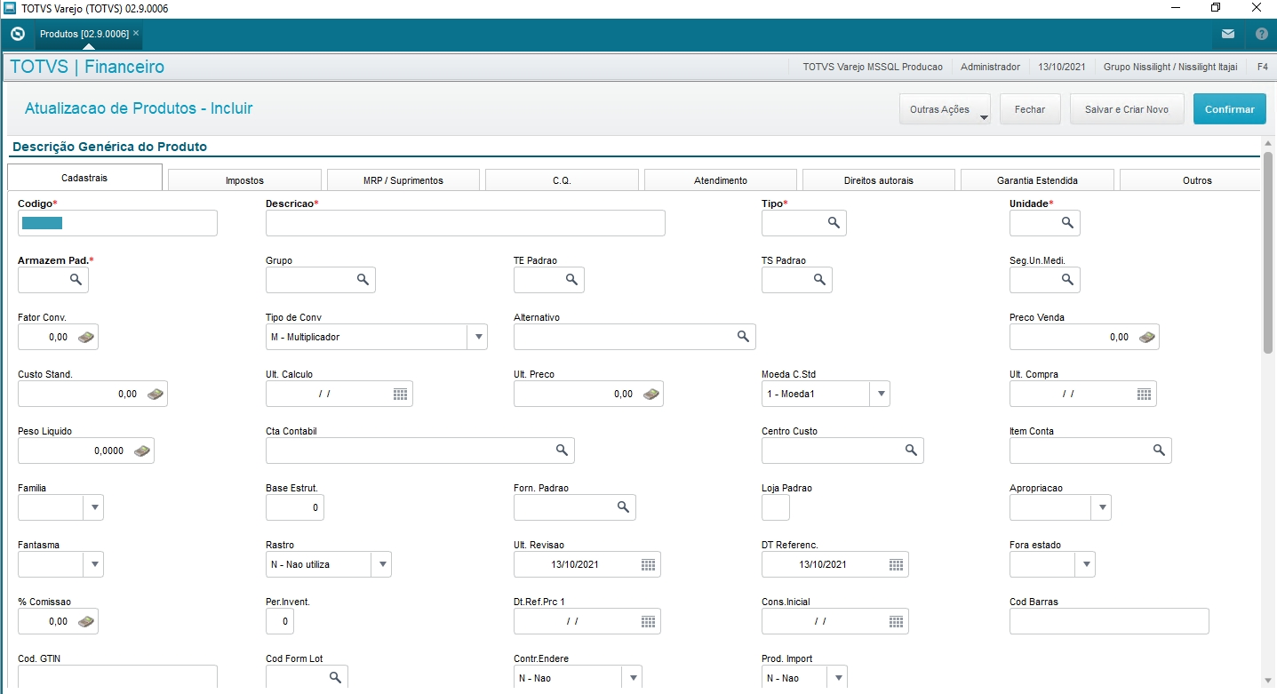

* + 1. **Grupo de Produtos**

Quando os produtos estão reunidos em grupos, se torna mais prático selecioná-los nas operações de processamento, geração de consultas e emissão de relatórios e até mesmo a identificação de produtos que necessitam de tratamentos específicos, como por exemplo, cuidados especiais de manipulação, condições de armazenamento e embalagens apropriadas. Pois, basta informar um grupo ou intervalo de grupos, para que todos os produtos neles contidos sejam considerados, outra vantagem da classificação de produtos, é a possibilidade da organização dos dados de relatórios, das quebras e de totalização por grupos de produtos.

Na administração de materiais, é muito importante a classificação dos produtos segundo suas características comuns, como, por exemplo, padrões de forma, peso, tipo, uso, dimensão entre outros.

O objetivo desta rotina é criar os grupos de produtos, atribuindo-lhes código e descrição, uma vez cadastrados os grupos, quando um novo produto for incluído, será possível selecionar a que grupo ele pertence, assim nas rotinas que possuem parametrização por grupo de produto, pode ser informado um intervalo de grupos para que sejam considerados todos os produtos por eles classificados.

Os grupos de produtos podem ser incluídos a qualquer momento, quando se detectar uma nova classe de produtos com características semelhantes.

O sistema traz já cadastrados alguns grupos, que são mais utilizados, apresentando-os nos códigos 0001 até 0007. Estes registros são exibidos apenas como sugestão e podem ser alterados ou até mesmos excluídos.

* + 1. **Unidade de Medidas**

Neste cadastro são informados o código e a descrição da unidade de medida. Todo produto cadastrado no sistema deve, obrigatoriamente, ser associado a uma unidade de medida, caso contrário, o cadastro não será concluído. No cadastro do Produto são permitidas a utilização de duas unidades de medidas:

* Unidade de Medida Padrão: utilizada em todos os movimentos, desde a compra até a venda.
* Unidade de Medida Secundária: utilizada em transações nas quais as partes trabalham com unidades de medidas distintas, obtidas a partir do fator de conversão determinado.
  + 1. **Complemento de Produtos**

Permite manter dados adicionais sobre um produto sem alterar seu cadastro. Também são armazenadas tabelas de preços, medidas, nome científico, certificado de qualidade, entre outros dados.

Para que ocorra o cadastro de complemento, o produto deve constar no cadastro de Produtos..

* + 1. **Locais de Estoque**

Nesta rotina são cadastrados os armazéns, para controlar os saldos em estoque atualizados pela aquisição de material, movimentos internos de entrada e saída de produtos, e por meio da venda da produção.

É obrigatório o cadastro prévio do armazém de estoque antes da realização de qualquer cadastro de produtos.

* + 1. **Clientes**

Cliente é a entidade que possui necessidades de produtos e serviços a serem supridas pela sua empresa, desta forma, manter seu cadastro atualizado, é essencial para diversos segmentos, desde o microempresário até multinacionais, sendo que, a partir do momento que uma empresa vende um produto ou um serviço, seja para um consumidor final, para um revendedor ou produtor, é necessário conhecer, e manter o conhecimento sobre quem são as entidades com as quais se está negociando.

Podemos classificar os clientes em cinco tipos:

• Consumidor Final

• Produtor Rural

• Revendedor

• Solidário e Exportação

Essa classificação é necessária devido ao cálculo dos impostos, tratado de forma diferenciada para cada tipo, além disso, conceitualmente a maioria das vezes em que é emitido um documento de saída, o destinatário é considerado um cliente, independente do tipo que ele possua, ou da denominação que a empresa tenha determinado para ele.

Esta rotina permite registrar clientes tipo: pessoa física, pessoa jurídica, ou outros (exterior – uso para importação). O gerenciamento de recebimento dos clientes é feito por meio de títulos a receber gerados pelos registros dos documentos de saída, ou por registros manuais utilizando os recursos disponíveis no módulo financeiro.

Os dados gerados e movimentados para o cliente, no módulo, atualizam a Consulta Posição Financeira do Cliente, em que estão destacados: Saldo em duplicatas a pagar, Maior compra, Primeira compra, Última compra, Maior saldo, Média de atraso, Quantidade de compras, Títulos em aberto, Títulos pagos, entre outros.

O devido preenchimento deste cadastro é importante para definir o perfil completo do cliente, dados que podem ser utilizados em outras rotinas do Sistema.

É importante que o cadastro de clientes esteja o mais completo possível, possibilitando assim o máximo de informações a serem fornecidas e controladas pelo sistema, pois quanto mais completo estiver o cadastro, mais facilidades terá no Sistema.

Alguns campos, obrigatórios ou não, deveram ser preenchidos sempre, pois são campos que permitem ao sistema gerenciar informações importantes.

Na Nissilight o código do cliente será configurado como sequencial e controlado pelo sistema.

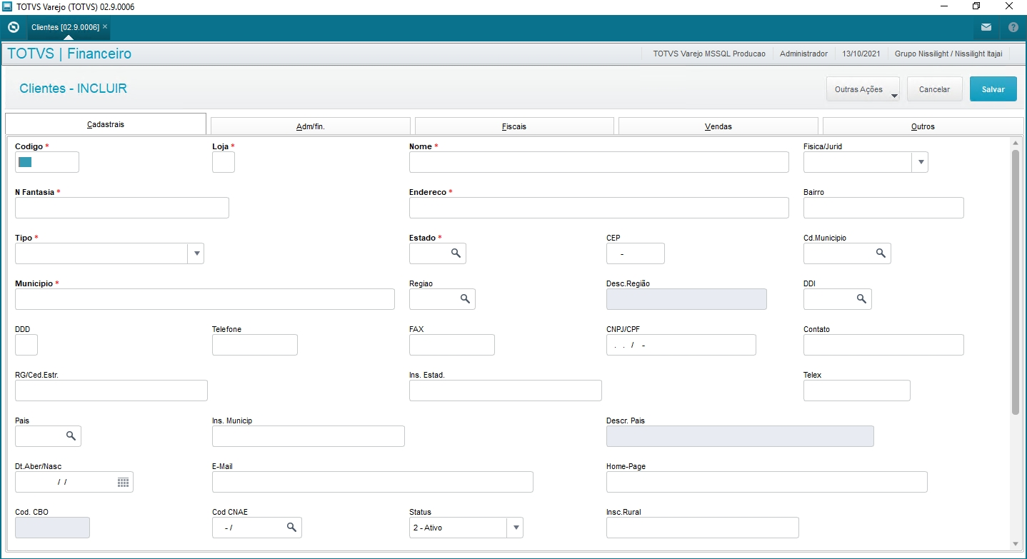

* + 1. **Vendedores**

O cadastro de vendedores é necessário para realizar o cálculo e controle das comissões sobre as vendas dos produtos de uma empresa, em que pode criar um critério próprio de identificação para cada vendedor, possibilitando a divisão de vendedores por região ou por promoção de um produto, além disso, todos os impostos que incidem sobre a comissão são controlados pelo sistema e serão informados em campos específicos.

Nesse cadastro é possível tratarmos os vendedores como internos e externos tão quanto ambos os regimes (CLT e PJ).

Na Nissilight temos os dois tipos de vendedores: internos e externos.

* + 1. **Transportadoras**

O cadastro de transportadoras é essencial para todo o processo de logística das empresas e devem ser cadastradas as transportadoras com as quais a empresa trabalha.

O cadastro de transportadoras pode ser utilizado nas rotinas:

* Pedido de Venda – Informar a empresa que será responsável pelo transporte, tipo do transporte e valores.
* Documento de Saída - Quando informada a transportadora e o tipo de frete (CIF ou FOB) no Pedido de Venda, na geração do documento de saída, o Sistema faz os tratamentos dos valores referentes ao frete. Estes valores podem ser verificados na Consulta às NFS de Saída.
  + 1. **Naturezas Financeiras**

O cadastro de naturezas é de extrema importância para o controle gerencial do sistema, já que possibilita o controle das finanças da empresa sem a colaboração direta da contabilidade, na geração automática de títulos.

É através da natureza que o sistema faz a classificação dos títulos a pagar e a receber, conforme a operação.

As naturezas podem ser classificadas em analíticas ou sintéticas, permitindo a totalização dos relatórios financeiros baseados em naturezas sintéticas.

As naturezas permitem classificar a origem das receitas e despesas, agrupando as movimentações com características comuns, como por exemplo:

• Pagamento de fornecedores;

• Recebimento de clientes;

• Gastos gerais.;

• Pagamentos de luz, água;

Para permitir o controle gerencial, as naturezas devem ser informadas nas rotinas de orçamentos, documento de entrada, pedidos de vendas, documento de saída, e em todas as movimentações financeiras, o que viabiliza o acompanhamento do orçado com o realizado.

Para facilitar a identificação das naturezas nas consultas e relatórios do sistema, deve ser definida uma “máscara”. A máscara é o formato para apresentação dos códigos de identificação das naturezas nas consultas e relatórios que o sistema oferece.

* Considerações:
  + Quando a operação de vendas exigir integração com o financeiro, deverá ser informada a Natureza Financeira.
  + A natureza poderá ser informada no pedido de vendas ou amarrada ao cadastro de clientes.
    1. **TES – Tipos de Entrada e Saídas**

O cadastro tipo de entrada e saída (TES) é responsável pela correta classificação dos documentos fiscais de entrada e saída registrados no sistema. Este cadastro será referenciado dentro do modulo fiscal, porém é primordial para todas o processo de faturamento.

Seu preenchimento deve ser efetuado com muito cuidado, pois através dele é possível:

* Calcular os tributos pertinentes ao documento registrado (entrada ou saída), bem como, definir sua escrituração nos Livros Fiscais de ISS, ICMS e IPI (integração com Livros Fiscais).
* Controlar a entrada e saída de produtos/valores no estoque (integração com Estoque e Custos, Faturamento e Compras) e atualizar os custos de entrada e saída.
* Incluir automaticamente títulos na carteira a receber (vendas/saída) e na carteira a pagar (compras/entradas) (integração com os ambientes Faturamento e Compras).
* Registrar automaticamente os ativos imobilizados, a partir dos documentos de entrada referentes à compra de ativo fixo (integração com o Ativo Fixo).

Basicamente, um tipo de entrada e saída é formado por um código definido pelo usuário, um CFOP (Código Fiscal de Operações e Prestação pré-definido) descrito na tabela 13 do sistema e, por diversas configurações que podem ocorrer para cada CFOP, com incidência ou não de tributos, nesse sentido diversos TES podem utilizar o mesmo CFOP.

O TES é classificado por código, assim, devemos observar:

* 001 a 500: códigos para operações de entradas;
* 501 a 999: códigos para operações de saídas (faturamento);

Nas TES devem ser informados os CFOP – Códigos Fiscais de Operações e de Prestações formados por 4 dígitos. O primeiro dígito indica o tipo de transação (dentro ou fora do Estado Fiscal).

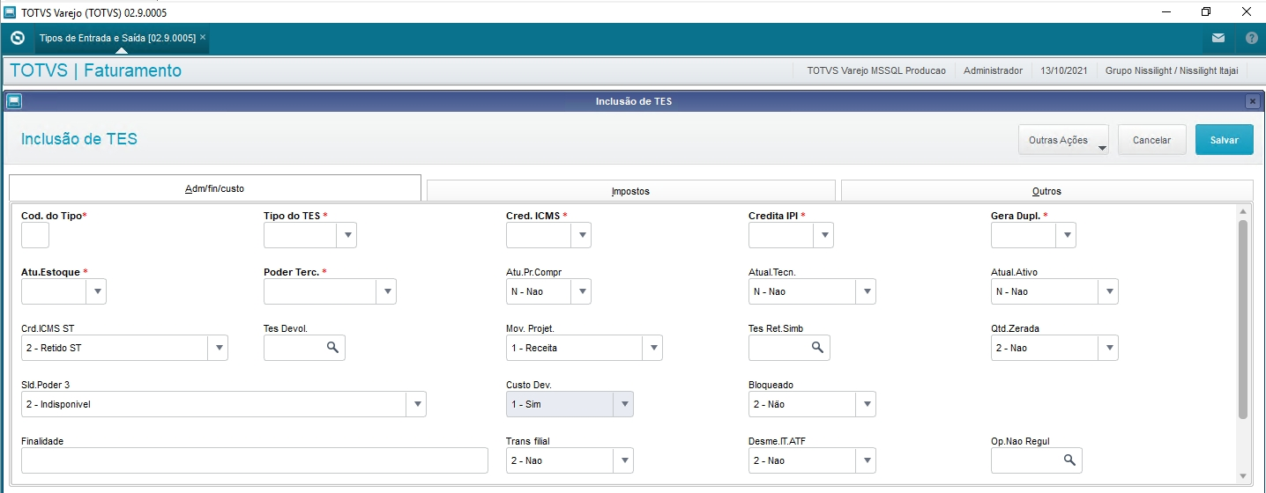

* + 1. **TES Inteligente – Tipos de Entrada e Saídas**

Esta opção permite a criação de regras para sugestão do TES nas rotinas de pedido de compras, documento de entrada, orçamento de venda e pedido de venda.

A regra deve ser definida a partir do Tipo de Operação (Tabela DJ - SX5), que identifica o tipo de movimentação do material (exemplo: Venda, Simples Remessa, Empréstimo e Consignação) e o associará ao TES que deverá ser sugerido.

Além da amarração do Tipo de Operação e os códigos de TES (Entrada e Saída), a definição do TES inteligente pode especificar as seguintes restrições para aplicação:

* Código do Cliente e Código do Fornecedor (permite restringir a aplicação do TES por Fornecedor e/ou Cliente).
* Produto (restringe a aplicação do TES ao produto).
* Grupo de Tributação (esta restrição refere-se ao Grupo de Tributação relativo à Exceção Fiscal e não ao Grupo de Produtos ou Grupo de Clientes/Fornecedores).

As rotinas de pedido de compras, documento de entrada, orçamento de venda e pedido de venda apresentarão o campo virtual “Tipo de Operação” para informação do Tipo de Movimentação que atualizará o campo de TES, através de gatilhos.

* + 1. **Condições de Pagamento**

O cadastro de condição de pagamentos é utilizado em diversas rotinas do sistema Protheus. Para a realização deste cadastro contamos com 9 tipos adaptáveis, que serão configurados conforme as regras de negociação e necessidade de cada usuário.

Os 9 tipos estão melhor descritos no documento da TDN disponível, conforme link abaixo:

<https://tdn.totvs.com/pages/releaseview.action?pageId=240310845>.

As negociações de compras e vendas de produtos ou serviços, normalmente, se baseiam nas condições de pagamento, sendo que determinam como e quando serão efetuados os pagamentos, especificando datas de vencimentos, número e valores das parcelas, descontos e acréscimos.

O Protheus permite a composição de diferentes condições de pagamento, considerando três campos principais: Código, Tipo e Cond. Pagto. Sendo que a base da condição, é determinada pelo campo Tipo.

Conforme o tipo da condição, o sistema tratará de forma diferenciada o conteúdo dos campos Código e Cond. Pagto, o que permite a configuração de diferentes condições de pagamento, para aplicação aos pagamentos tanto de fornecedores como de clientes.

O Protheus possui nove tipos de condição de pagamento e 2 tipos especiais, configurados através do campo Tipo, no cabeçalho da condição.

Tipo 1, Tipo 2, Tipo 3, Tipo 4, Tipo 5, Tipo 6, Tipo 7, Tipo 8, Tipo 9, Tipo A e Tipo B.

Os tipos de condições de pagamento permite cadastrar as condições de pagamento de acordo com a necessidade do negócio, informando datas de pagamentos, valores, parcelas, etc. Cada um dos tipos de pagamento disponíveis possui características próprias e gera códigos de acordo com suas especificações.

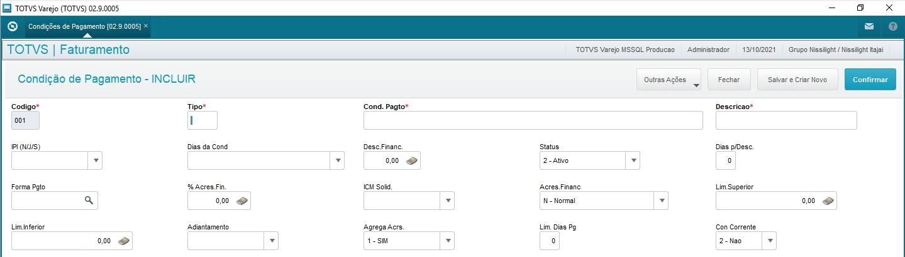

**Para um refinamento e gerenciamento eficaz de tratativas comerciais no sistema os cadastros a seguir se adequarão ao processo:**

* + 1. **Tabela de Preço**

Esta rotina permite a configuração e manutenção de uma Tabela de Preços para compor diversas formas de comercialização, considerando, para um ou diversos produtos, condições específicas de venda, utilizando critérios diferenciados, como região e faixa de preços, além de ser possível criação, cópias, geração e ajustes de tabelas de preços.

Para compor os descontos e o preço de venda que serão aplicados, o sistema tem como referência o preço no cadastro de produto, que é definido por intermédio do campo Preço Venda.

Para mais detalhes pode-se visitar a seguinte documentação no TDN da TOTVS:

<https://tdn.totvs.com/pages/viewpage.action?pageId=357601934>

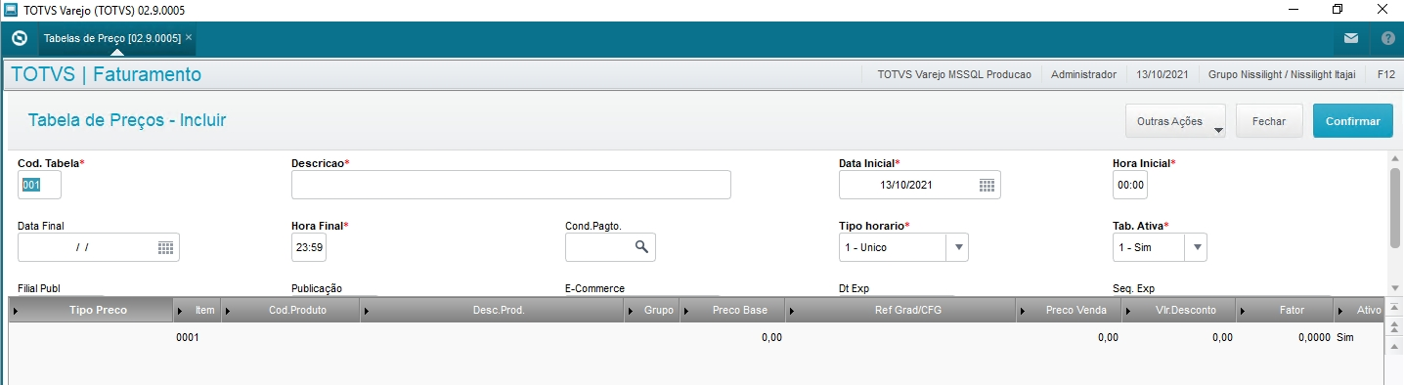

* + 1. **Regras de Desconto**

Esta rotina permite que sejam criadas regras de descontos, aplicadas aos clientes para um produto ou grupo de produtos, de acordo com fatores pré-definidos, como: Tabela de Preços, Condições e Formas de Pagamento, Faixa de Valor, Intervalo de Data e Hora, onde na inclusão do pedido de venda, o Sistema verifica as regras de desconto existentes para sua aplicação, conforme a regra que se adapta ao pedido.

É importante considerar o preenchimento de todos os campos, pois quando deixados em branco, o Sistema considera que a regra deve ser aplicada para todos os casos.

Exemplo:

Se o campo Cliente for deixado em branco, a regra de desconto é aplicada para todos os clientes. A mesma situação ocorre para a condição de pagamento e assim por diante.

Na inclusão do pedido de venda, o sistema verifica as regras de desconto existentes para sua aplicação, conforme a regra que se adapta ao pedido.

A avaliação do desconto é efetuada por grupo ou por produto, porém, não ocorre ao mesmo tempo. Dessa forma, nos itens do cabeçalho da Regra de Desconto, ao selecionar o produto, o grupo não pode ser selecionado e vice-versa. Ao selecionar um produto e, em seguida, o grupo, o Sistema automaticamente deixa o campo Produto em branco.

* + 1. **Regras de Negócio**

Esta regra define características padronizadas de vendas, como: Tabela de Preços, Condição e Formas de Pagamento para um ou todos os clientes e sistema aplica a regra de negócio automaticamente, de acordo com as condições do pedido de venda, desta forma, sem as condições definidas, o pedido é bloqueado.

As regras de negócio devem ser utilizadas como um facilitador para as práticas comerciais e com o objetivo de inibir a venda em condições não favoráveis à empresa.

* 1. **Processos**

Abaixo abordaremos os processos utilizados na empresa Nissilight:

* + 1. **Orçamento**

Esta rotina possibilita a inclusão de orçamentos de venda, fornecendo ao usuário uma forma simples de negociação ou formação de preços junto aos seus clientes.

* + 1. **Aprovação de Venda**

Esta rotina possibilita a conversão automática de um pedido de vendas, a partir de um orçamento já criado no sistema, na qual no momento da aprovação a tela de inclusão de pedidos de venda é exibida para que os dados do pedido sejam complementados.

* + 1. **Pedido de Vendas**

A rotina de geração de pedido de vendas é considerado peça fundamental para o faturamento da empresa, pois determina as vendas e demanda de produtos e serviços. É uma confirmação da venda e, quando há a necessidade de formalização das necessidades do cliente em relação ao que sua empresa pode lhe oferecer, é o principal instrumento de efetivação deste atendimento.

Além disso, no pedido de vendas pode-se definir regras para o comissionamento de vendedores e informações necessárias para o correto cálculo dos impostos que serão atribuídos à operação de venda propriamente dita.

O pedido é considerado peça fundamental para o faturamento da empresa, pois determina as vendas e demanda de produtos e serviços. É uma confirmação da venda e, quando há a necessidade de formalização das necessidades do cliente em relação ao que sua empresa pode lhe oferecer, é o principal instrumento de efetivação deste atendimento.

Existem vários tipos de pedido de venda:

• N = Normal

• D = Devolução

Quando ocorre devolução de mercadoria imprima uma Nota de Devolução. Assim gera-se um Pedido de venda do tipo D. Por isso a necessidade de informar o número da Nota Fiscal de origem, no campo respectivo, via tecla [F4]. O código fiscal não necessariamente deve ser respectivo às devoluções.

• C = Complemento de preço

Quando existe a necessidade de complementar o preço de alguma Nota Fiscal, o campo Quantidade dos produtos deve estar em branco. O tipo deve ser C. Os demais dados devem estar idênticos aos da nota fiscal original.

• P = Complemento de IPI

Este tipo de nota é necessária quando a alíquota ou o valor do IPI da nota fiscal foi registrado menor do que o devido. O valor do IPI sempre será o total do pedido.

No Livro Fiscal o valor do IPI é apresentado na coluna Tributado, independente do que for definido no TES (Tipos de Entrada e Saída).

O procedimento de preenchimento deve ser:

Tipo = P;

Código de Produto = código do produto original;

Quantidade = 0 (zero).

• I = Complemento de ICMS

Este tipo de nota é necessária quando a alíquota ou o valor do ICMS da Nota Fiscal foi registrado menor do que o devido. O valor do ICMS sempre será o total da nota fiscal, independente da definição da pergunta Calcula ICM (S/N) do Cadastro de TES.

O valor do IPI não será calculado.

No Livro Fiscal, o valor do ICMS é apresentado na coluna de Tributado, independente do que estiver definido na pergunta Livro Fiscal ICM do Cadastro de TES.

Não é gerada duplicata.

O procedimento de preenchimento deve ser:

Tipo = I;

Código de Produto = código do produto original;

Quantidade = 0 (zero).

• B = Beneficiamento

Quando enviado determinado produto para guarda/conserto/beneficiamento em terceiros, o Sistema disponibiliza um controle sobre estas quantidades. O Sistema controla a quantidade de terceiros em poder da empresa e a quantidade da empresa em poder de terceiros.

Para efetuar o controle de poder de terceiros o Faturamento, Compras e Estoque/Custos devem estar implantados. Em poder de terceiros, temos dois casos básicos:

* Com movimentação do estoque

Para poder de terceiros com movimentação de estoque, o Sistema faz uma movimentação de custos, dependendo da operação, ou seja:

Para operações de terceiros, o custo será igual ao custo de entrada.

Para operações em terceiros, o custo será o médio ponderado.

* Sem movimentação do estoque

Para poder de terceiros sem movimentação de estoque, o Sistema guarda o saldo líquido do produto da empresa que esteja em poder de terceiros, mas que ainda pertence ao estoque da empresa.

O procedimento de preenchimento deve ser: Possui um TES com Poder Terceiros = R (Remessa) ou D (Devolução de Remessa), conforme a necessidade do beneficiamento.

Quando a opção for igual a D (Devolução), se a nota fiscal de origem não for digitada ou selecionada por meio da tecla [F4] sobre o campo Quantidade no Pedido de Venda, o Sistema exibe as Notas Fiscais de remessa que tiverem saldo a devolver, em que deve ser selecionada a nota e pressionada a tecla [Enter].

• B = Utiliza Fornecedor

Este tipo de nota é utilizada nas seguintes situações:

Devolução ou Remessa no Poder de Terceiros (de acordo com o TES utilizado).

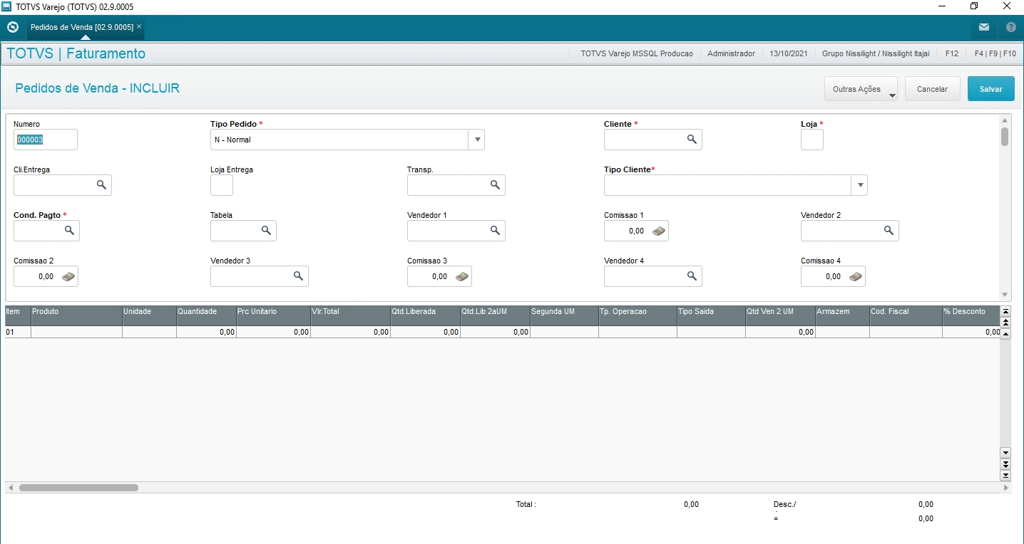

Os pedidos de venda no TOTVS Protheus serão na sua maioria integrados do MERCOS, contudo essa rotina será usada para devolução de compras e quando necessário pra os outros tipos de pedidos.

No processo de venda no MERCOS integrando ao TOTVS Protheus, quando necessário teremos pedidos de venda com saldo em estoque empenhado, ou seja, a funcionalidade de reserva de produto, devido ao processo de compra de produtos por importação.

Para tanto a rotina de Controle de Reserva deverá ser utilizada para essa manutenção;

* + 1. **Controle de Reserva**

A rotina Controle de Reservas está presente no módulo de Faturamento, localizada no Menu > Atualizações > Pedidos > Controle de Reservas.

Sua funcionalidade é garantir a reserva do produto para uma determinada venda.

Geralmente, este recurso é utilizado para garantir a disponibilidade de estoque de determinado item, antes da colocação dos pedidos de venda. Ao incluir uma reserva, a quantidade solicitada é empenhada nas tabelas de saldo de estoque, impedindo que o saldo seja consumido por outros processos que poderia dar baixa ou reservar quantidades no estoque (pedidos, reservas, produções, movimentos internos entre outros).

**Importante**: não é possível gerar reserva para Produto que não possui saldo em estoque..

**Como forma de controle e gestão de pedidos de vendas no sistema temos as funcionalidades abaixo descritas:**

* + 1. **Liberação de Pedido por Regra**

Esta rotina tem como principal objetivo a liberação dos pedidos de vendas que foram bloqueados por “Regras de Negócio”, “Verbas de Vendas” ou por “Limitação de Compras” e o bloqueio ocorre nas três situações abaixo da geração do Pedido de Vendas:

• Bloqueio por Regra de Negócio:

O Sistema verifica se os itens e o cabeçalho do pedido de venda estão de acordo com a definição do cadastro de Regras de Negócio, caso a regra estipulada não for atendida, o pedido fica bloqueado por regra de negócio e apresenta status de cor azul na janela de manutenção do pedido de venda.

• Bloqueio por Verba de Vendas:

A Regra ocorre quando é utilizada uma verba de venda e o desconto aplicado é maior que o permitido pela política comercial da empresa, desta forma, o Sistema apura duas situações:

◦ Na análise da verba verifica se o desconto concedido nos itens do pedido é maior que o permitido pela empresa.

◦ A diferença entre o permitido pela regra e o concedido no pedido de venda é descontada do saldo da verba de venda, se existir saldo, para saldo insuficiente, o pedido é bloqueado por verba e fica com status de cor laranja, na janela de manutenção do pedido de venda.

• Bloqueio por Limitação de Compras:

A Regra ocorre quando as compras são efetuadas por clientes não inscritos no cadastro de contribuintes, conforme estabelecido pelo RICMS do Estado de Alagoas e o bloqueio ocorre somente se o parâmetro MV_LIMFTAL estiver configurado com valor maior que 0 (zero) e o cliente for um não-contribuinte do ICMS do Estado de Alagoas.

* + 1. **Liberação de Pedido de Venda**

Esta rotina tem como principal objetivo avaliar os Pedidos de Venda como um todo, analisando uma série de fatores, como por exemplo: “Aprovação do Crédito de Clientes”, “Disponibilidade dos Saldos em Estoque”, “Valor Mínimo para Faturamento”, entre outros.

Os Pedidos de Venda aptos a serem liberados encontram-se com seu status “Aberto” para posterior geração de Documentos de Saída, além disso, o sistema avalia o Crédito de acordo com as informações contidas nos campos referentes as Limite de Crédito no Cadastro de Clientes.

A rotina Liberação de Pedidos de Venda tem por finalidade Liberar os Pedidos de Venda gerados para posterior emissão da Nota Fiscal. Os pedidos podem ser liberados de forma Manual ou Automática.

Os pedidos aptos a serem liberados apresentam status de “Pedido de Venda em Aberto”, representados pela cor verde na janela de manutenção da rotina, para posterior geração do Documento de Saída. O sistema avalia o crédito de acordo com as informações contidas nos campos referentes à análise de crédito do Cadastro de Clientes, tais como Limite de Crédito, data de vencimento do limite de crédito e risco.

Nessa rotina é avaliado o pedido de venda como um todo, analisando uma série de fatores, tais como:

• Aprovação do crédito do Cliente.

• Disponibilidade dos Saldos em Estoque.

• Valor mínimo para o faturamento.

* + 1. **Eliminar Resíduos**

Esta rotina é utilizada quando um pedido de vendas é faturado parcialmente, ou seja, a nota fiscal é emitida com referência a apenas alguns produtos ou quantidade parcial dos pedidos, seu saldo é chamado de resíduo, significando que não foi entregue ao cliente. Este faturamento parcial ocasiona valores mínimos que não compensam ser faturados e os limites mínimos são variáveis de região para região, pois devem ser levados em consideração os custos do transporte para que sejam compensadores. Um dos parâmetros para eliminar resíduos é o percentual informado em relação ao valor original do produto, ee o resíduo for menor, o item é eliminado

* + 1. **Liberação de Estoque**

Esta rotina é utilizada permite que o estoque de produtos solicitados no pedido de venda seja avaliado, analisando sua situação de bloqueio, onde o sistema soma os pedidos às reservas e verifica se há saldo suficiente para atender ao pedido em análise, onde o pedido permanecerá bloqueado caso não tenha alteração nos fatores que o bloquearam.

Os pedidos reprovados apresentam códigos identificadores do fator gerador do bloqueio, onde um pedido bloqueado pode ser liberado manualmente, exceto se o mesmo estive faturado.

Apresentamos um fluxograma para melhor entendimento do processo de liberação no ERP Protheus:

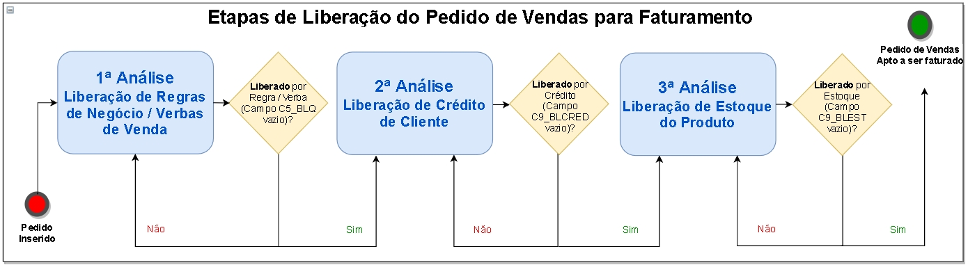

**Como boa prática em gestão de vendas é importante termos a etapa de análise de um pedido, principalmente com relação ao cliente, para tanto os processos abaixo nos auxilia:**

* + 1. **Análise de Crédito de Pedidos de Vendas**

Uma das principais garantias que uma empresa possui é sua avaliação e controle do histórico de seus clientes. Com isso, é possível realizar uma venda segura, tendo a certeza do cumprimento do pagamento de seus respectivos valores.

Essa rotina de Liberação e Análise de Crédito tem por finalidade avaliar o histórico do cliente de acordo com suas movimentações e configurações liberando o pedido de venda para faturamento ou, caso contrário, bloqueando o crédito do cliente indicando por qual motivo a venda não foi aprovado

A primeira avaliação que o Sistema faz na liberação de um pedido de venda é a análise de crédito do cliente e se esta não for aprovada, o Sistema bloqueia o pedido e não empenha as quantidades para o estoque, desta forma, esta rotina permite que o crédito do cliente seja avaliado por pedido, analisando sua situação quanto ao risco, limite de crédito e data deste limite e os dados referentes ao risco do cliente, limite de crédito e vencimento do limite devem ser informados no Cadastro de Clientes.

O valor em análise é somado aos títulos em aberto mais pedidos em aberto e comparado com o limite de crédito, desde que a data de validade deste último seja maior que a atual e se for inferior, passa para a análise de risco, desta forma, caso não haja alteração nos fatores que bloquearam o pedido por crédito, o mesmo permanece bloqueado e caso seja necessário liberar o pedido mesmo com o bloqueio por crédito, deve ser utilizada a opção Manual.

Os valores de indenização, frete, seguro e despesas não são considerados na análise de crédito, pois serão aplicados somente na geração do documento de saída.

* + 1. **Análise de Crédito de Clientes**

Esta rotina realiza a análise e liberação de crédito por cliente, tornando possível liberar todos os pedidos em uma única análise de crédito, otimizando o processo como um todo e o sistema utiliza nesta rotina os mesmos critérios de avaliação da Análise de Crédito de Pedidos.

Caso a tabela de clientes seja compartilhada e a administração de estoques/pedidos de venda seja exclusiva, será possível liberar todos os pedidos, em todas as filiais, em uma única análise de crédito, desta maneira, as instalações que possuam uma única administração financeira para todas as filiais (família SE compartilhada) terão uma grande melhoria no processo de análise/liberação, uma vez que, nessa rotina, poderão efetuar a análise de crédito sem ter que trocar de filial.

* + 1. **Liberação de Crédito**

Esta rotina permite que o crédito do cliente e estoque de produtos solicitados sejam avaliados, analisando o limite de crédito do cliente, a data de vencimento do limite de crédito e o saldo em estoque do produto e liberação do estoque somente é efetuada se o pedido a que pertence o item não possuir bloqueio de crédito, assim sendo, as duas opções juntas, a liberação simultânea torna-se possível. Existem duas maneiras de liberar crédito/estoque:

• Manual – Analisa pedido a pedido, item a item, individualmente.

• Automática – Reavalia um conjunto de pedidos/produtos de uma única vez, segundo os parâmetros informados na rotina.

**No processo de comissionamento de vendedores as rotinas adiante serão discutidas:**

Na Nissilight o comissionamento dos vendedores se dá por um percentual único seguindo a seguinte regra:

* 1. Por linha de produto;
  2. Por produto;
  3. Por vendedor;
     1. **Manutenção de Comissões**

Esta rotina apresenta os registros das comissões geradas após a geração do Documento de Saída, de acordo com o conteúdo do Cadastro de vendedores, onde as comissões são tratadas pelo sistema como obrigações a pagar, além da apresentação automática, esta rotina permite que seja realizada manutenção manual, como inclusão ou alteração de comissões de vendedores.

* + 1. **Atualização de Pagamento de Comissões**

Esta rotina atualiza o pagamento das comissões de vendedores em um período selecionado, atualizando também o arquivo de manutenção de comissões com a data do pagamento e, conforme os parâmetros selecionados, permite os seguintes movimentos:

• Gera duplicatas a pagar para os vendedores ou proventos de comissão diretamente na folha de pagamento.

• Seleciona as comissões que serão geradas no processamento, ou seja, geradas pela emissão, baixa ou ambas.

• Permite que seja definido um período para processamento da atualização.

• Permite selecionar quais vendedores farão parte do processo

• Informa a data de efetivação do pagamento

**Os itens em seguida tratam especificamente da geração do faturamento como formação da nota fiscal e transmissão ao fisco:**

* + 1. **Documento de Saída**

Os documentos de saída são preparados para finalização do processo de expedição das mercadorias e/ou prestação de serviços, ou seja, gera os diferentes documentos, como nota fiscal, complemento de preços, complemento de ICMS, complemento de IPI, devolução de compras e beneficiamento, conforme definido no Pedido de Venda e para que seja possível a emissão dos documentos de saída, os pedidos de venda devem estar liberados pelas rotinas de análise de crédito do cliente e pela quantidade disponível em estoque dos produtos vendidos, através da rotina de liberação de estoque, e seja informada a quantidade liberada no pedido de venda, o Sistema não verifica o estoque e os pedidos são liberados com base nas quantidades definidas, desta forma, é possível gerar o documento de saída, a partir do momento em que os pedidos de venda estão disponíveis pelas análises de crédito e estoque.

Ao gerar um documento de saída, o Sistema realiza as seguintes movimentações:

• Cálculo das datas de vencimentos com base nas condições de pagamento

• Cálculo dos impostos (IPI, ICMS e suas variações e outros tributos)

• Cálculo dos preços unitários e totais, considerando os descontos e os reajustes

• Atualização da carteira de duplicatas, com a implantação dos títulos gerados

• Atualização dos saldos em estoques

• Atualização dos pedidos de venda

• Gravação dos itens no arquivo de Movimentos de Vendas para posterior emissão das estatísticas, registros fiscais, apuração de custos e lançamentos contábeis

• Atualização dos dados financeiros dos clientes

• Cálculo das comissões a partir das informações contidas nos Cadastros de Vendedores e Pedido de Venda

• Contabilização

• Escrituração dos Livros Fiscais

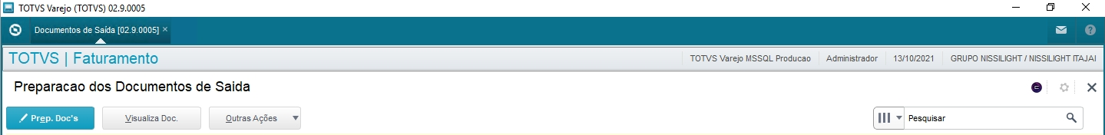

* + 1. **Exclusão de Documento de Saída**

Esta rotina exclui documentos de saída previamente selecionados e após o estorno, os títulos a receber que foram gerados são excluídos, a quantidade do produto fica novamente disponível em estoque e o pedido de venda fica disponível para liberação.

* + 1. **Transmissão de NF-e – Nota de Produto**

O projeto NF-e tem como objetivo a implantação de um modelo nacional de documento fiscal eletrônico que venha substituir a sistemática atual de emissão do documento fiscal em papel, com validade jurídica garantida pela assinatura digital do remetente, simplificando as obrigações acessórias dos contribuintes e permitindo, ao mesmo tempo, o acompanhamento em tempo real das operações comerciais pelo Fisco.

Para acompanhar o trânsito da mercadoria, será impressa uma representação gráfica simplificada da NF Eletrônica, intitulado DANFE (Documento Auxiliar da NF Eletrônica), em papel comum e em única via que conterá impressa, em destaque, a chave de acesso para consulta da NF-e na Internet e um código de barras bidimensional que facilitará a captura e a confirmação de informações da NF-e pelas unidades fiscais.

A DANFE não é uma Nota Fiscal Eletrônica, nem a substitui, servindo apenas como instrumento auxiliar para consulta da NF-e, pois contém a sua chave de acesso. Essa chave permite ao detentor desse documento confirmar a efetiva existência da NF-e por meio do Ambiente Nacional (RFB) ou site da SEFAZ.

O contribuinte destinatário, não emissor de NF-e, poderá escriturar os dados contidos no DANFE para a escrituração da NF-e, sendo que sua validade ficará vinculada à efetiva existência da NF-e nos arquivos das administrações tributárias envolvidas no processo. Sua validação será comprovada por meio da emissão da autorização de uso. O contribuinte emitente da NF-e, realizará a escrituração a partir das NF-e emitidas e recebidas.

Carta de Correção Eletrônica (CC-e): é um evento, instituído pela Nota Técnica 2011/003 para corrigir as informações da Nf-e. O autor desse evento é o próprio emissor da nota.

O TSS - TOTVS® SERVICE SOA consiste em um serviço que responde e realiza requisições de serviços WebService. Este servidor tem o objetivo de fazer a comunicação entre os serviços disponibilizados pelo fisco, especialmente os serviços de Nota Fiscal Eletrônica, Nota Fiscal Eletrônica de Serviço, entre outros.

O TSS (TOTVS Service SOA) é uma aplicação baseada na arquitetura orientada a serviços, em que o objetivo principal é prover os serviços de emissão e manutenção de documentos fiscais eletrônicos como: Nota Fiscal Eletrônica (NFe),

Conhecimento de Transporte Eletrônico (CTe), Nota Fiscal de Serviço Eletrônica (NFSe), Capa de Lote Eletrônica (CLe), Manifesto de Documentos Fiscais Eletrônicos (MDFe), Nota Fiscal Eletrônica para Consumidor Final (NFCe), Manifesto do Destinatário (MDe) e a mensagem de documentos entre produtos homologados.

O TSS se conecta exclusivamente com ERPs homologados, sincronizando informações e promovendo o repasse de dados tais como:

• Pedidos de compra e venda;

• Programação de entrega de mercadorias;

• Repasse de Nota Fiscal Eletrônica.

Além de servir como um software de prestação de serviços, o TSS também possui interfaces gráficas para demonstrar informações interativas de suas operações e disponibilizar funcionalidades diretamente com alguns serviços específicos do produto..

No diagrama abaixo estão apresentadas as principais funcionalidades do TSS e o fluxo de informações realizado pelo TSS:

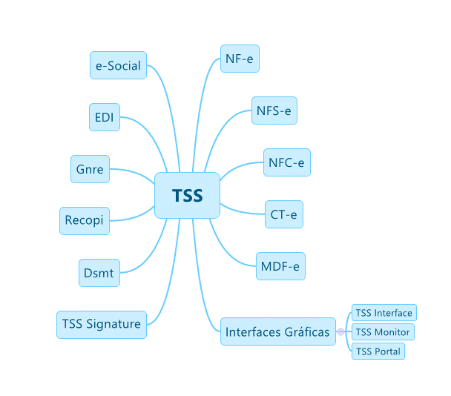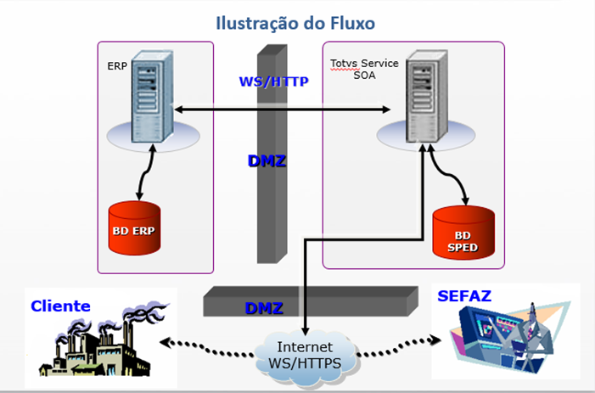

* + 1. **Transmissão de NFS-e – Nota de Serviço**

O objetivo do desenvolvimento da Nota Fiscal de Serviços Eletrônica – NFS-e é substituir a atual emissão de papel por um modelo nacional de documento fiscal eletrônico.

Este documento visa racionalizar e padronizar as obrigações tributárias, estima-se que seja adotado progressivamente pelos municípios.

Com a implantação deste documento eletrônico, pretende-se alcançar as seguintes melhorias e benefícios:

Para a sociedade – Redução do uso de papel.

• Oportunidades de negócios e empregos na prestação de serviços vinculados à nota eletrônica.

• Fácil acesso à consulta de regularidade dos documentos fiscais.

• Incentivo ao comércio eletrônico.

Para as empresas

• Redução dos custos de desenvolvimento, treinamento e manutenção de Sistemas.

• Redução dos custos de aquisição, impressão, envio e arquivo de documentos fiscais.

• Compatibilidade do atual Sistema ao SPED.

• Possibilidade de aumento da competitividade das empresas brasileiras pela racionalização das obrigações acessórias (redução do Custo-Brasil).

• Incentivo ao e-business.

Para a administração tributária

• Eliminação das fraudes relacionadas à autorização e emissão de documentos fiscais.

• Aprimoramento do controle fiscal e mais rapidez e eficiência na obtenção dos registros de operações de prestação de serviços.

• Aderência ao Sistema Público de Escrituração Digital – SPED.

• Potencial para otimizar a atuação das administrações tributárias municipais, por meio da adoção de solução tecnológica que aperfeiçoa os procedimentos fiscais.

• Melhora da qualidade das informações obtidas, com a consequente diminuição dos custos e possibilidade de intercâmbio entre os fiscos.

Para a NissiLight configuraremos a transmissão de Nfs-e para a prefeitura de Itajaí atualmente já homologado ao produto conforme documentação:

https://tdn.totvs.com/pages/viewpage.action?pageId=239027743.



* 1. **Consultas**
     1. **Genérica**

Esta rotina permite a verificação, em tela, das informações registradas no sistema, que consistem em uma consulta aos arquivos utilizados, permitindo ao usuário definir filtros e campos a serem apresentados, de acordo com a necessidade

* + 1. **Genérica Relacional**

Esta rotina permite que sejam criadas consultas personalizadas com dados de uma ou mais tabelas relacionadas, onde, a partir de uma tabela base, é possível selecionar os campos que constarão na consulta, e ainda relacioná-la com tabelas secundárias para exibir informações adicionais, além disso, com base em um dado comum, é possível agrupar as informações na consulta, facilitando a sua organização e visualização.

A consulta criada pode ser enviada à impressora, ao disco, ou ainda pode ser executado a partir do menu de um dos módulos do Sistema.

* + 1. **Posição de Clientes**

Esta rotina possibilita um controle gerencial de análise da situação dos Clientes em relação às movimentações financeiras e movimentações de venda realizadas em determinado período, onde os dados são apresentados de forma detalhada, com base no Cadastro de Clientes e nas movimentações dos módulos Faturamento (pedido de venda e emissão da nota fiscal de saída), Financeiro (títulos em aberto, títulos baixados, etc) e Call Center (Telecobrança).

* + 1. **Consulta Produtos**

Esta rotina possibilita a consulta de Produtos, fornecendo todas as informações relevantes, como: Dados Cadastrais, Amarração de Produto x Cliente, Produto x Fornecedor e Grupo x Fornecedor, Movimentos em Aberto, Previsão de Vendas, Histórico de Movimentações, Saldos e Consumos, Total entre outros.

* + 1. **Consulta de notas Fiscais de Saídas**

A consulta aos documentos de saída gerados pelo sistema fornece ao usuário todas as informações relevantes ao pedido de venda que os gerou e na janela de consulta aos Documentos de Saída está disponível a opção Legenda que, quando selecionada, apresenta uma tela com a descrição de cada tipo de documento de saída, uma para cada tipo de documento.

* 1. **Relatórios**

O sistema oferece diversos relatórios para todos os módulos do sistema, relatórios de cadastros, movimentações, consultas, processamentos, históricos.

Antes da emissão de alguns relatórios é possível realizar um filtro de informações por grupos, tipos, períodos, filiais e diversos outros parâmetros para que facilite a extração dessas informações.

Para tanto temos algumas pré-configurações a serem conhecidas:

* Tamanho Papel:

Selecione o tamanho do papel em que o relatório será impresso.

* Preview:

Antes de qualquer impressão o sistema faz a exibição do relatório gerado na tela, possibilitando, na sequência, verificar as informações e o seu envio para impressora ou a cancelamento da impressão.

O sistema apresenta na janela as possibilidades de configuração da impressão, a seguir descritos:

* Via Arquivo: O relatório será gravado em disco com o nome apresentado. Caso seja escolhida a opção Servidor ele é gravado no diretório determinado na senha do usuário, através do configurador do sistema, sendo este sempre no servidor (padrão \SPOOL\).
* PDF: Gera relatório no formato .pdf.
* Planilha: Exporta o relatório para o Microsoft Excel no formato .xml, .xls, .csv;
* HTML: Gera o relatório no formato HTML. Além disso, os relatórios gerados podem ser ampliados ou reduzidos na visualização.
* E-mail: Envia o relatório por e-mail (Internet). Para isto, devem ser configurados alguns parâmetros no módulo Configurador do Sistema.
* Formato da impressão:

O formato de impressão, clicando nas opções Retrato ou Paisagem, fazendo assim que o relatório seja impresso na orientação vertical ou horizontal, respectivamente.

* Relatórios Personalizáveis

O sistema oferece o recurso personalização para alguns relatórios de cadastros e movimentações. Ele tem como principais funcionalidades a definição de cores, estilos, tamanho, fontes, quebras, máscara das células para cada seção, criação de fórmulas e funções (Soma, Média, etc.), possibilidade de salvar as configurações por usuário.

Com a funcionalidade de Relatórios Personalizáveis, o usuário pode modificar os relatórios padrões, criando seus próprios layouts.

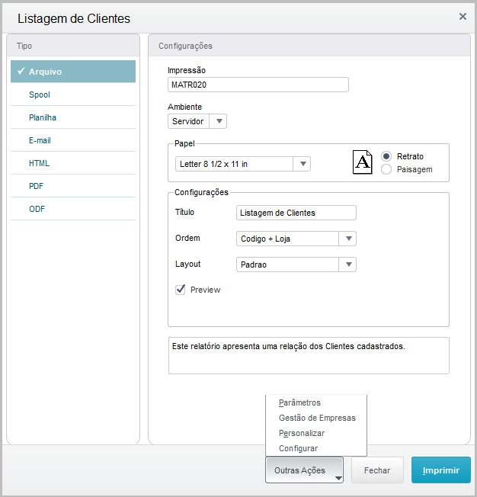

Apresentamos alguns relatórios já disponíveis no módulo:

|  |  |  |
| --- | --- | --- |
| **Relatório** | **Descrição** | **Comentários** |
| MATR605 | Relatório Orçamento | Este relatório apresenta a relação dos orçamentos de vendas, de acordo com a parametrização adotada pelo usuário, onde será relacionado o preço de venda, os produtos e seus componentes e a necessidade do produto em estoque para atender ao orçamento |
| OMSR010 | Relatório de Lista de Preços | Este relatório emite a lista de preços dos produtos cadastrados conforme os dados informados na tabela de preços e parametrização do usuário. |
| MATR600 | Relatório de Pedido de Vendas X Clientes | Por meio deste relatório é possível avaliar os totais em pedidos de venda emitidos por vendedor em determinado período, por Cliente. |
| MATR610 | Relatório de Pedido de Vendas X Produtos | Este relatório avalia os totais em pedidos de venda emitidos por vendedor e por produto em determinado período e apresenta a quantidade pedida, a quantidade faturada e o valor total por produto. |
| MATR700 | Relatório de Pedidos a Faturar | Este relatório presenta a relação dos pedidos de venda a serem faturados e de acordo com a definição dos parâmetros, o sistema possibilita que sejam emitidos apenas os que estão aptos ao faturamento ou todos os pedidos, inclusive os que tiveram algum tipo de bloqueio. |
| MATR540 | Relatório de Comissões | Este relatório apresenta, por vendedor, as comissões calculadas e geradas, de acordo com a rotina de cálculo das comissões e todos os dados relativos à comissão, como valor original do título, valor-base para cálculo, percentual e valor da comissão. |
| MATR550 | Relatório de Notas Fiscais | Este relatório apresenta a relação das notas fiscais geradas pelo Sistema em determinado período, totalizando por cliente os dados principais, como impostos que incidiram sobre o valor da mercadoria, despesas acessórias, armazém, CFO |
| MATR580 | Relatório de Faturamento por Vendedor | Este relatório apresenta a relação de faturamento por vendedor em um período pré-determinado e a emissão pode ser feita por ordem de cliente ou ainda por valor, no qual o sistema apresenta o ranking de vendedores que lideraram as vendas em um período determinado. O relatório apresenta também as vendas realizadas com múltiplos vendedores. |
| MATR590 | Relatório de Faturamento por Cliente | Este relatório possibilita uma análise do faturamento da empresa por cliente, permitindo também avaliar as vendas por Estado ou por valor, em um período pré-determinado. |
| MATR640 | Relatório de Duplicatas | Este relatório apresenta a relação de duplicatas emitidas pelo faturamento em determinado período, informando os seguintes parâmetros: Dados do Cliente, Data de emissão de e Vencimento, Valor Total, Supervisor e Vendedor e Pedido de Vendas que gerou a Duplicata. |
| MATR660 | Relatório de Resumo de Vendas | Este relatório possibilita avaliar o resumo das vendas efetuadas em um determinado período, na moeda definida pela empresa, onde pode ser selecionado um intervalo de vendedores a serem considerados na emissão.  Os valores são apresentados segundo as seguintes características:  • Na coluna Faturamento serão relacionadas as vendas (quantidade, valor unitário, valor da mercadoria e valor do IPI) que atendam aos parâmetros do relatório.  • Na coluna Outros Valores serão relacionadas todas as vendas que sejam diferentes dos parâmetros do relatório. |
| MATR770 | Relatório de Devolução de Vendas | Este relatório apresenta a relação das devoluções de vendas ocorridas em determinado período, na moeda selecionada pelo usuário e o sistema  relaciona os dados do documento de saída, como produto, quantidade, Cliente, Tipo de Entrada, total do documento de saída e total geral de devoluções no período |
| MATR730 | Relatório de Pedido de Venda | Permite a emissão da confirmação dos produtos faturados, relacionados a um pedido de venda, apresentando todas as características do pedido, tais como: quantidade, TES, valor dos impostos, condição de pagamento, transportadora, entre outros. |

**Informações complementares**

Quanto a informações complementares listamos alguns links oficiais relativos a processos do faturamento para consulta:

https://interno.totvs.com/mktfiles/tdiportais/helponlineprotheus/p12/portuguese/sigafat.htm

https://tdn.totvs.com/display/PROT/Faturamento+-+Protheus+12

https://tdn.totvs.com/display/public/PROT/TOTVS+NEWS+-+Faturamento

https://centraldeatendimento.totvs.com/hc/pt-br/sections/1500001545362-Faturamento-SIGAFAT-

**Análise de Aderência – GAP – Desenvolvimentos a serem implementados**

Nesse item elencamos algumas necessidades que a Nissilight apontou que devemos analisar e implementar durante a implantação do processo de faturamento:

* Geração de boleto de cobrança de clientes junto a emissão da DANFE;
* No documento da DANFE no quadro “Dados Adicionais” constar dados do título de RA – Recebimento antecipado, quando esse estiver associado ao pedido de venda;
* Bloquear o cliente de forma automática quando este não efetuar nenhuma compra por um determinado tempo em dias, com a possibilidade de emitir um aviso só para o time de comercial;
* No documento da DANFE constar no quadro “Dados Adicionais” o número do pedido de venda do TOTVS Protheus e do MERCOS;
* É preciso que o sistema tenho um processo que bloqueie os clientes no sistema que não tenham efetuado nenhuma compra a mais de 120 dias, assim considerando que a Nissilight tenha uma reanálise desses clientes;
* Faz-se necessário que tenhamos a previsão de entrega em um processo de compra de produtos importados e suas quantidades disponibilizadas no MERCOS para devida consulta por parte do representante;
* Workflow de tracking de Pedido de Venda;
* Integração com Força de Vendas MERCOS;

Esses dois últimos itens serão documentados em uma MIT separada;

**Análise Crítica**

Nessa seção reforçamos alguns pontos importantes a serem destacados:

* É fundamental que os cadastros no sistema sejam preenchidos o mais completo possível pois trarão mais agilidade nas operações e refinaram os dados no ERP para futuras consultas e relatórios;
* Os cadastros de Clientes, Produtos e principalmente o cadastro de TES – Tipos de Entrada e Saída devem ter muita atenção na sua configuração visto que são os principais cadastros no processo de faturamento;
* O cadastro de TES – Tipos de Entrada e Saída define as integrações com o estoque, financeiro e fiscal, processos relevantes para a Nissilight, tão quanto esse cadastro que aplica os cálculos de impostos no sistema, portanto prudência em seu uso;
* De todos os cadastros e dados que teremos no sistema relativo ao módulo do faturamento, apenas o cadastro de clientes e os pedidos em aberto serão importados;
* Os GAPs – customizações de operação não aderentes serão descritas em documento separado para posterior aprovação;
* A integração com o MERCOS se dará sempre do TOTVS Protheus para o MERCOS, ou seja, uma vez efetuado alguma operação no ERP refletirá no MERCOS, nas devidas integrações, menos o pedido de venda, que será o único processo que iniciará no MERCOS efetuando a integração no TOTVS Protheus;
* Devido a implantação com outros módulos, ao longo da implementação do processo de faturamento na Nissilight poderá ocorrer ajustes e melhorias nessa documentação, especialmente com relação ao módulo de armazenamento – WMS;
* Com relação ao processo de liberação de pedido de venda no sistema, procederemos a liberação pelo total do pedido, não por item;
* Da funcionalidade padrão que temos no sistema relativo a busca de informações em serviços de terceiros de forma gratuita – MASHUPS, este será configurado sob demanda;
* Pedidos que forem integrados do MERCOS ao TOTVS Protheus poderão empenhar o saldo de estoque de determinado produto, garantindo a reserva do produto pra uma determinada venda;

**Aceite**

Confirmo que os processos descritos neste documento refletem as necessidades da minha operação e atendem às expectativas propostas pelo negócio.

|  |  |  |
| --- | --- | --- |
| **Aprovado por** | **Assinatura** | **Data** |
| Luciano Souza – Totvs Santa Catarina |  |  |
| Carlos Eduardo Reinert – Totvs Santa Catarina |  |  |
| Amanda Julia Vieira – Nissilight |  |  |
| Eveline – Nissilight |  |  |
| Cleiton – Nissilight |  |  |